**Конспект занятия: «Поэзия зимнего букета -составление композиций из засушенных растений».**

**Педагог дополнительного образования, руководитель ТО «Первоцвет» Шашиева А.В. ( 1 группа «Ландыши» 29.12.2020г. 2 группа «Подснежники» 29.12.2020г.)**

**Планируемый результат:** Познакомить детей с травами и цветами родного края и законами композиции при изготовлении панно из засушенных растений. Развить выразительность сюжетной композиции с помощью правил и законов. Развить передачу впечатлений от общения с природой с помощью рассказа. Научить бережно относиться к родной природе.  
**Оборудование и наглядные пособия:**

Плотная бумага белого, черного или какого-либо другого светлого оттенка в форме овала, круга, прямоугольника или квадрата, вырезанные из листа А4, или рамки из картона с отверстием внутри в виде простых геометрических фигур, клей ПВА, кисточка для клея или зубочистка вместо неё, ножницы, пинцет.

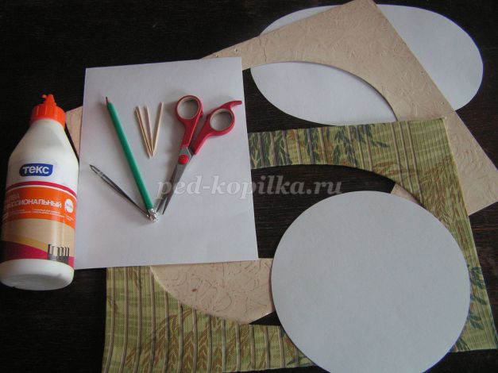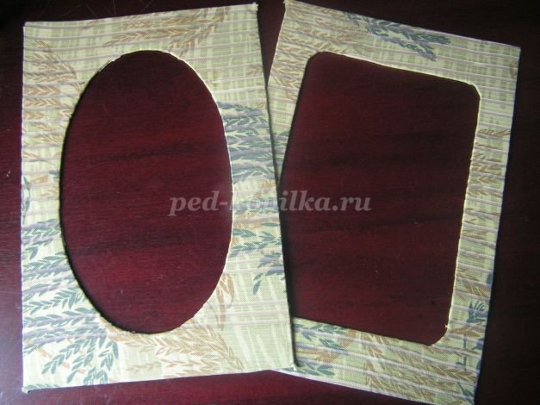

**Ход занятия**

**Организация занятия.**  
Сообщение темы занятия и определение цели и задач занятия.  
Психологический настрой воспитанников, проверка готовности к занятию и порядка на рабочем месте, наличие всех нужных материалов и инструментов.

**Техника безопасности при выполнении работы:**  
1) Класть ножницы справа с сомкнутыми лезвиями, направленными от себя.  
2) Передавать и переносить ножницы только колечками вперед с сомкнутыми лезвиями.  
3) Следить за тем, чтобы ножницы не оказались под изделием, так как взяв изделие, их можно уронить и поранить себя либо рядом стоящего человека.  
4) Во время работы не подходить к учащемуся, так как он может не заметить подошедшего и поранить себя или другого человека.  
5) Пользуйся кисточкой, если это требуется.  
6) Бери то количество клея, которое требуется для выполнения работы на данном этапе.  
7) Запрещается резко надавливать на ёмкость с клеем.  
8) Излишки клея убирай салфеткой, осторожно прижимая её.  
9) Кисточку и руки после работы хорошо вымой водой и мылом.  
10) Клей храни в плотно закрытой упаковке.  
11)По окончании работы приведи в порядок рабочее место.  
**Проверка знаний и умений предыдущих уроков.**  
а) Проверка теоретических знаний.  
Педагог: За окном уже наступила осень, а у нас перед глазами все еще продолжается лето. Рассмотрите засушенные растения, которые лежат у вас на столе. Народные названия трав очень выразительны и легко запоминаются. Кто вспомнит эти названия?  
Дети: Кошачьи лапки, анютины глазки, чабрец, медвежье ухо.  
Педагог: Раньше люди использовали травы в различных ритуальных действиях - гадали. Они верили, что существует незримая связь между всем живым на земле и что с помощью трав можно узнать волю Божества. Какие вы знаете гадания на травах?  
Дети: На ромашке, на купавках, на венках.  
Педагог: А ещё гадали на 12 травах, букет из которых клали под подушку. Должен был присниться вещий сон. Опытные гадальщицы набирали в букет до 40 трав. Кто назовет больше?  
Дети: Называют множество трав и полевых цветов.  
Педагог: А кто знает, как использовали люди травы в хозяйстве?  
Дети: Набивали соломой и осокой матрасы, рогозом набивали подушки, использовали для лечебных целей, для еды скота.  
Педагог: Главное богатство - хлеб - это тоже великий дар травянистых растений из семейства злаковых.  
б) Проверка практических умений.  
Педагог: В сентябре дети ходили на луг и бережно собирали и засушивали последние цветы и травы, делали гербарий. Расскажите, как вы засушивали растения.  
Дети: Под прессом, с помощью утюга (дети подробно рассказывают о способах изготовления гербария.  
**Сообщение познавательных сведений.**  
Педагог показывает засушенные травы и анализирует их вместе с детьми.

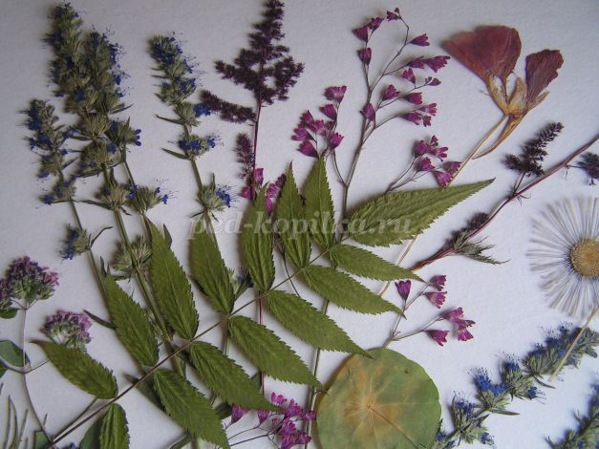

Педагог: Посмотрите на свои драгоценные находки. Ведь с каждой веточкой, цветком и травинкой связаны свои переживания. Где цвел? Когда? Какой весною? И долго ль цвел? И сорван кем,  
Чужой, знакомой ли рукою?  
И положен сюда зачем?  
Попробуйте отыскать в гербарии "траву забвения", "траву-мураву", "плакун-траву". Почему вы выбрали именно эти травы?  
(Дети делятся впечатлениями, строят догадки).  
Педагог: Люди в старые времена разделяли травы на добрые и злые, приписывая им чудодейственные силы. Добрые травы называли ласково травушка-муравушка, травка шелковая, духовитая; злые - враждебными, лихими, лютыми, отравой.  
Попробуйте поиграть с травами, разложить на плоскости так, как будто травы догоняют и пересекают друг друга.  
(Дети пробуют составить композицию на листе бумаги).  
Что, не получается? Сейчас я открою вам секреты, которые помогут справиться с работой.  
(Педагог рассказывает о правилах и законах композиции):  
1. Выбрать растения лаконичной, ясной формы.  
2. Определить минимальные расстояния по краям плоскости листа, которые должны оставаться свободными.  
3. Общий силуэт букета должен иметь форму, приближенную к простым лаконичным геометрическим фигурам (овал, круг, квадрат, прямоугольник, треугольник).  
4. Акцентировать центральную часть - создать доминанту. Можно сместить её, но не сдвигать на край.  
5. Соблюдать равновесие всех элементов, т.е. расположить так, чтобы форма, направление движения, местоположение, цвет были уравновешены.  
Существует три варианта равновесия фигур на плоскости:  
- фигуры ориентированы на центр;  
- фигуры сдвинуты в верхнюю часть листа;  
- фигуры сдвинуты в нижнюю часть листа.  
Например, крупную фигуру в левой части может уравновесить небольшая фигура в правой части листа.  
(Педагог объясняет законы композиции более доступным языком):  
- чтобы ни много, ни мало;  
- чтобы поровну;  
- чтобы видеть главное;  
-чтобы смотрелось как коврик или букет;  
- чтобы весело или грустно, но всегда красиво.  
**4. Практическая работа.**  
Демонстрация приёмов работы и индивидуальная работа с детьми. Педагог помогает выбрать силуэт композиции (букет) и подобрать геометрическую форму листа (овал, круг, прямоугольник или квадрат). На листе выбранной формы дети составляют композицию из трав и цветов, обсуждают её с педагогом, вносят изменения, добиваясь более гармоничного исполнения и приклеивают отдельные элементы композиции маленькими капельками клея ПВА с помощью кисточки или зубочистки.  
Во время обхода педагог напоминает детям о безопасной работе с инструментами, о правильной осанке во время работы, хвалит за красиво составленную композицию, бережное отношение к природному материалу и порядок на рабочем месте.  
**5. Подведение итогов занятия.**   
а) Выставка работ учащихся. Педагог оценивает лучшие работы, не обижая не особенно успешных детей, а находя и в их работах достоинства.

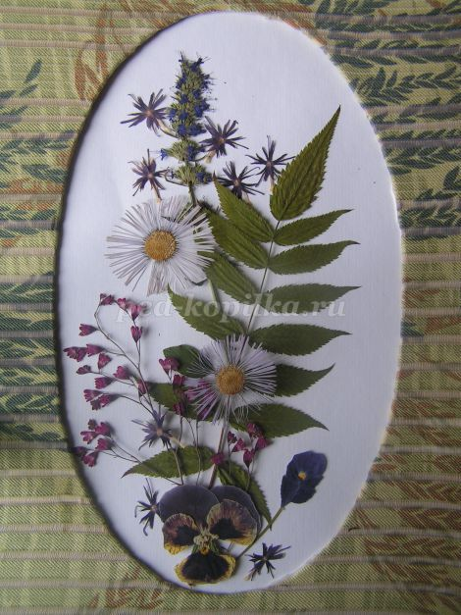

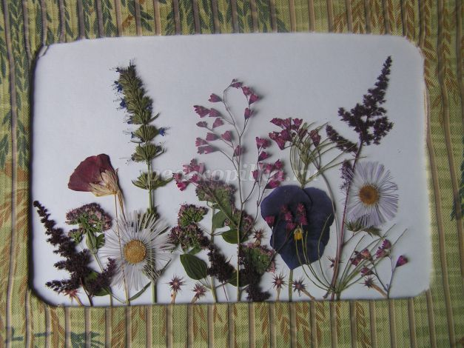

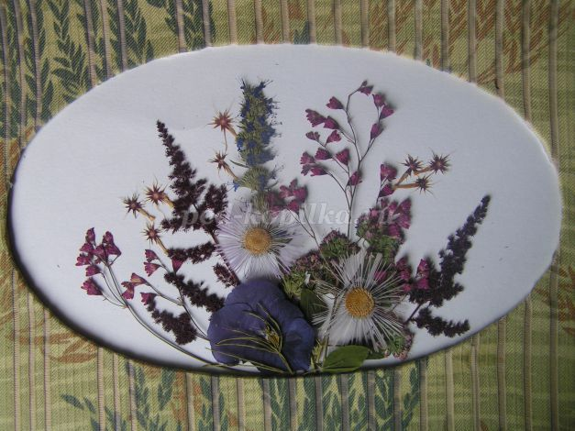

б) Беседа по вопросам:  
- Как вы оцениваете свою работу?  
- Какие затруднения испытывали при выполнении композиции?  
- Полностью ли закончили работу?  
- Понравилась ли вам работа над композицией из трав?  
Уборка рабочих мест.